先看8163B:

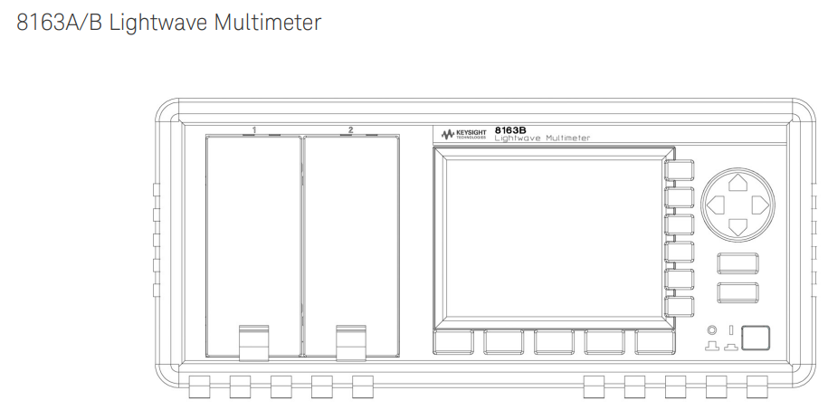

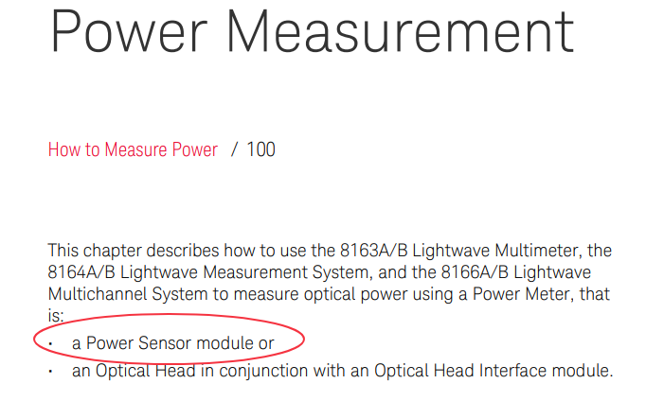

从大纲可以看出测量光功率需要进行哪些操作：

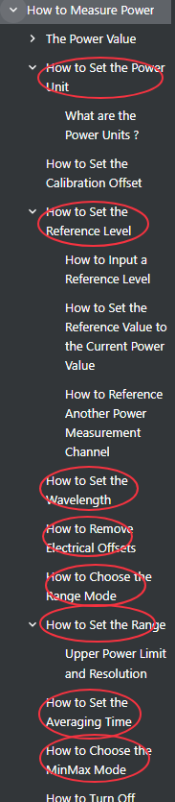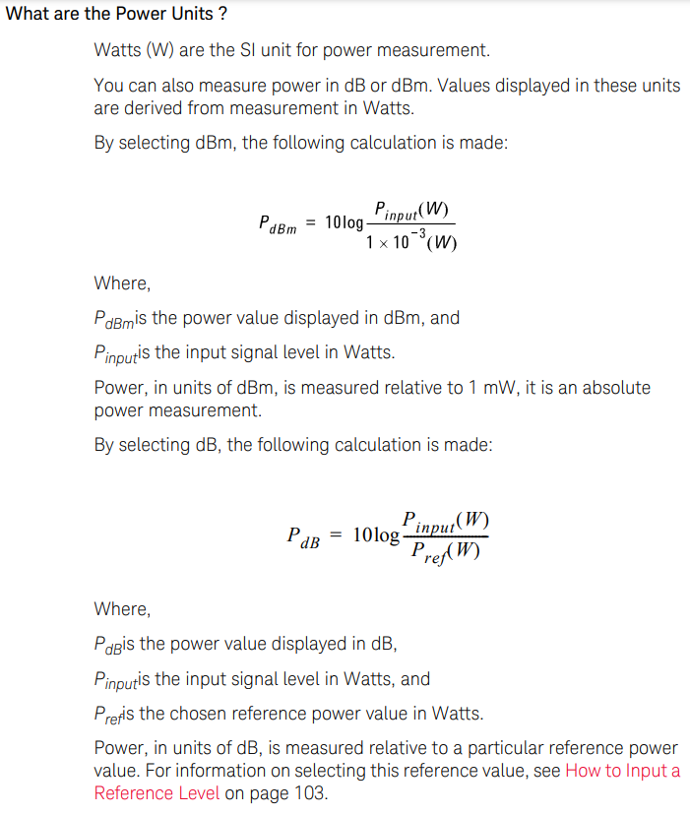**在使用光功率计测量光功率时，用到的单位有瓦特、dBm、dB。请讲解一下这些单位的关系，和适用场景**

ChatGPT

在光功率测量中，瓦特（W）、dBm和dB是三种常用的单位，每种单位在不同的应用场景中有其特定的用途。以下是对这些单位的解释及其关系和适用场景：

瓦特（W）

瓦特是功率的基本单位，用于表示能量传输的速率。1瓦特等于每秒1焦耳的能量传输。在光功率测量中，瓦特用于表示绝对功率值，即光信号传输的实际能量。例如，典型的光纤通信系统中的光功率可能在几毫瓦（mW）到几百毫瓦范围内。

dBm

dBm是以分贝（dB）表示的功率单位，但其基准是1毫瓦（mW）。dBm用于表示绝对功率，并且是相对瓦特的一种对数单位。dBm的计算公式如下：

例如：

1 mW 的功率等于 0 dBm。

10 mW 的功率等于 10 dBm。

0.1 mW 的功率等于 -10 dBm。

dBm在光纤通信和无线通信中广泛使用，因为它可以将非常大的或非常小的功率值转换成更易于管理和比较的数值。

dB

dB（分贝）是一个相对单位，用于表示两个功率值之间的比率。dB并不表示具体的功率值，而是表示相对变化量或增益减。dB的计算公式如下：

在光功率测量中，dB通常用于描述光路中的损耗或放大。例如：

如果某光路的输入功率是10 mW，输出功率是1 mW，则损耗为：10 \times \log_{10} \left( \frac{1}{10} \right) = -10 dB。

适用场景

适用于需要了解绝对功率值的场景，如设备的输出功率、传输功率等。

常用于光纤通信和无线通信中，方便表示和比较不同设备或信号路径中的功率水平。

适用于描述相对功率变化，如放大器增益、光纤线路损耗、滤波器衰减等。

单位转换示例

假设某光纤中的光功率是2 mW，我们要将其转换为dBm：

同理，如果要将 -10 dBm 转换为瓦特：

理解和使用这些单位及其转换对于准确测量和分析光功率至关重要。

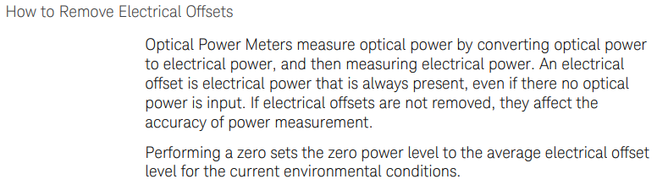

这个动作要做吗？

积分时间：

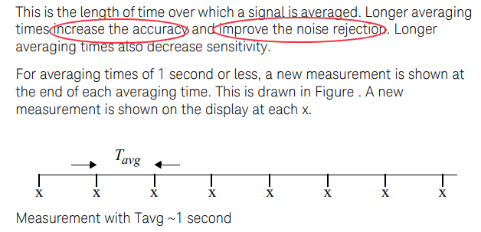

再来看Sensor

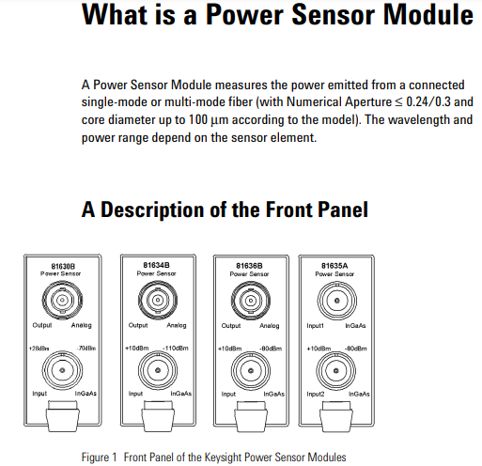

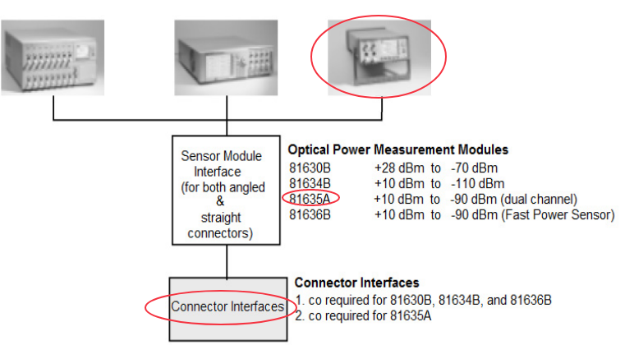

要用Connector Interface连接

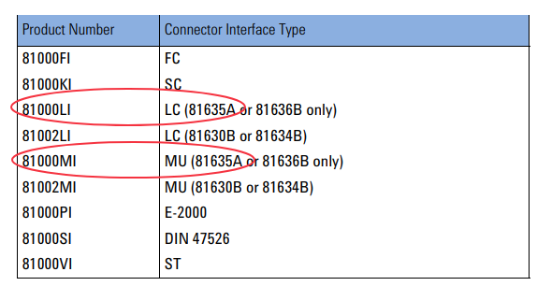

看编程手册，

先看示例代码

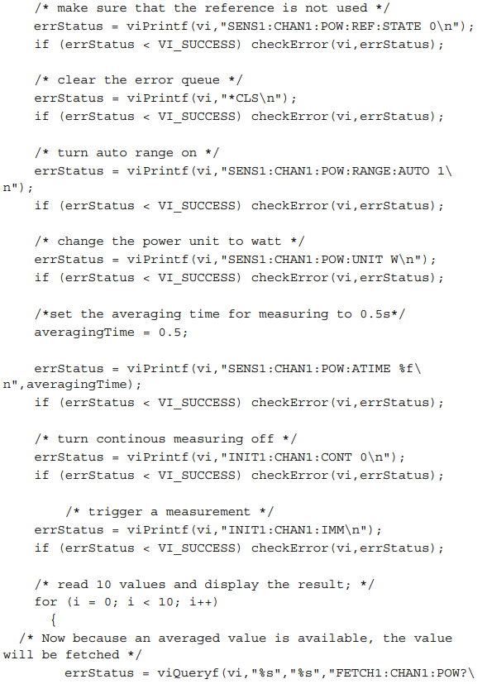

1. 关Ref
2. 清错误队列
3. 打开Auto Range
4. 设置功率单位
5. 设置Averaging time
6. 关闭连续测量
7. 触发一次测量
8. Fetch测量值

可以用READ取代7\8



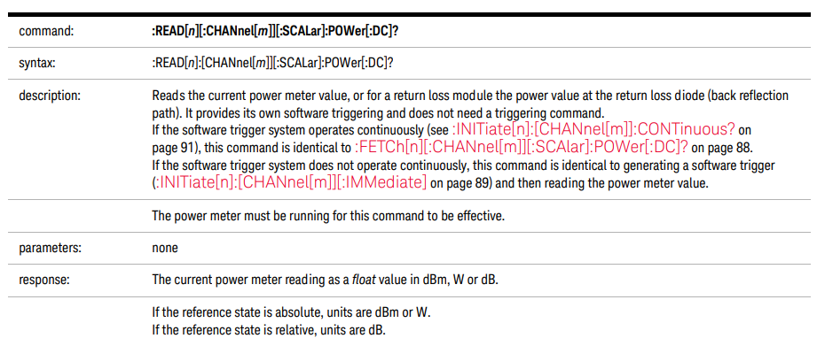

查看具体命令

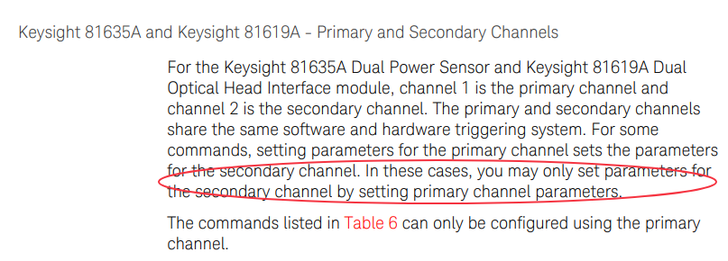

两个通道分主通道和次通道，有些命令次通道的配置跟着主通道，有些可以单独配置：

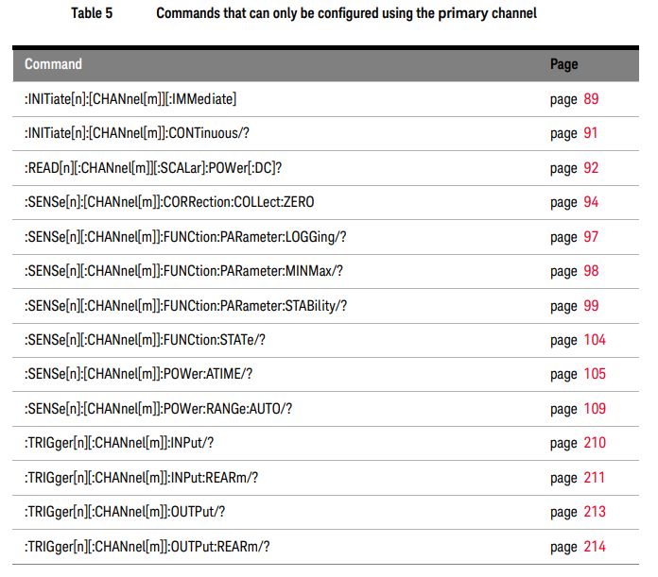

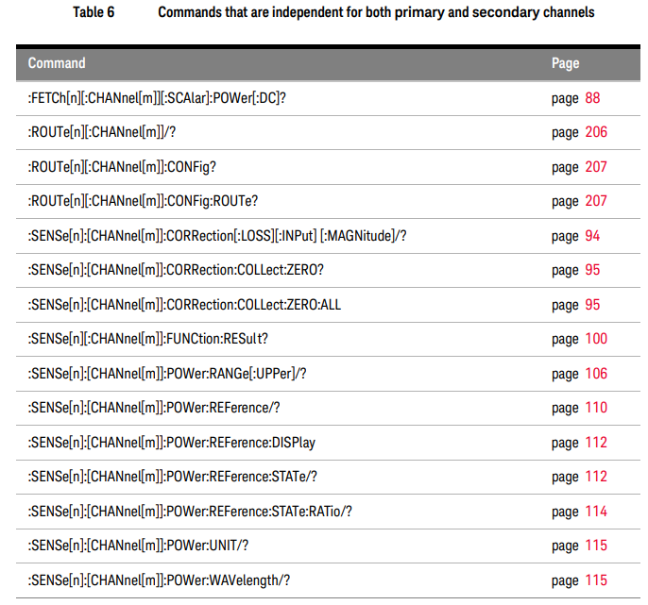

不想一个个具体看了，先按示例程序来写一个代码。

先连好设备的GPIB线到PC，然后用NI-MAX看了一下：

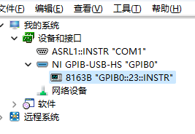

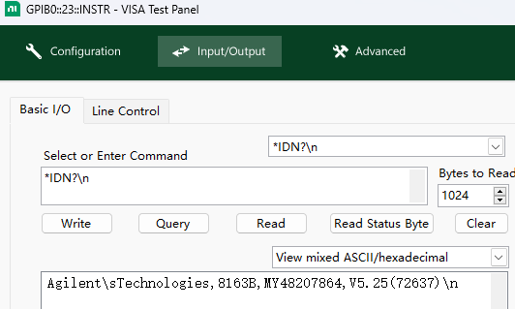

没有问题，我再写个程序跑一下*IDN?

直接用2400的代码是OK的！

